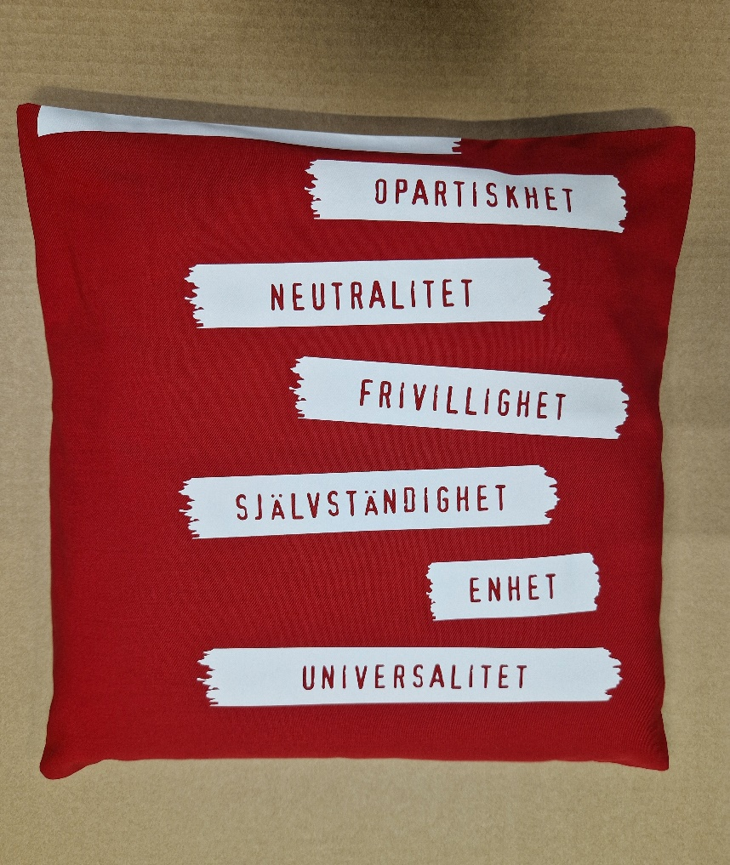
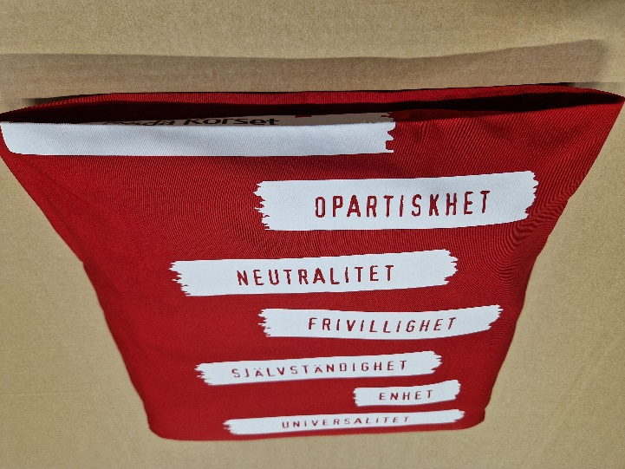
TYYNYN-PÄÄLLINEN TASKULLA

TASKULLISEN TYYNYNPÄÄLLISEN OHJEET
Tyynynpäällisen koko: 40 cm x 40 cm
Tarvikkeet:
- kangasta
- ompelulankaa

Ohjeet:
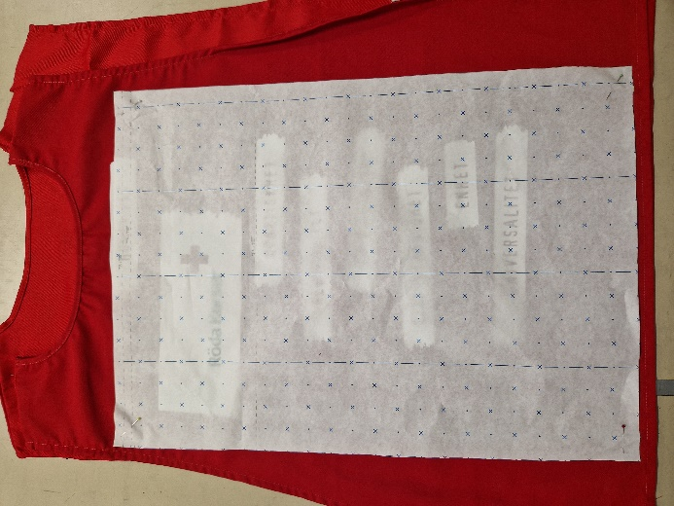
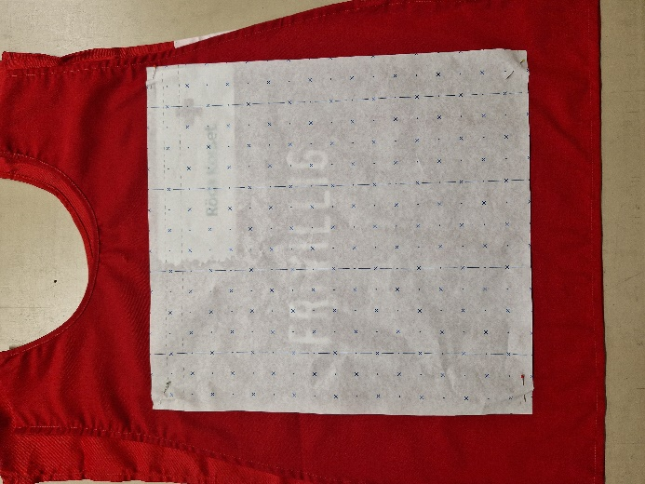
- Leikkaa tyynynliinaa varten 42 cm x 45 cm pala ja 42 cm x 58 cm pala. Tee pienenpään palaan sivuun hakkimerkit joko kynällä tai liidulla 2 cm ja 4 cm päästä yläreunasta taitetta varten. Ja isompaan palaan hakkimerkit 17 cm päästä yläreunasta taitetta varten. Sivusaumoissa ja pohjassa on 1 cm saumavarat.

- Huolittele isomman kappaleen yläreuna, taskun reunaksi. Taita ja ompele pienemmän kappaleen yläreunaan 2 cm x 2 cm taite hakkimerkkien mukaan.

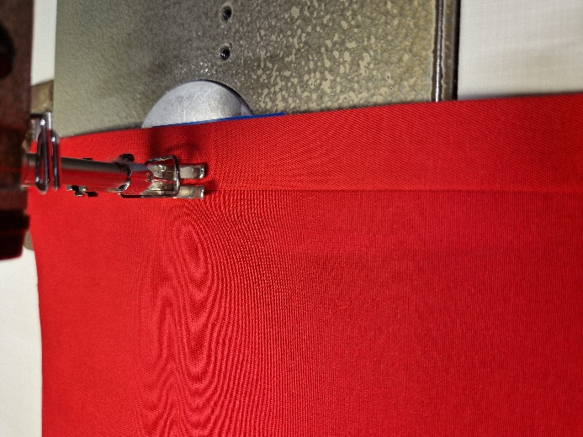
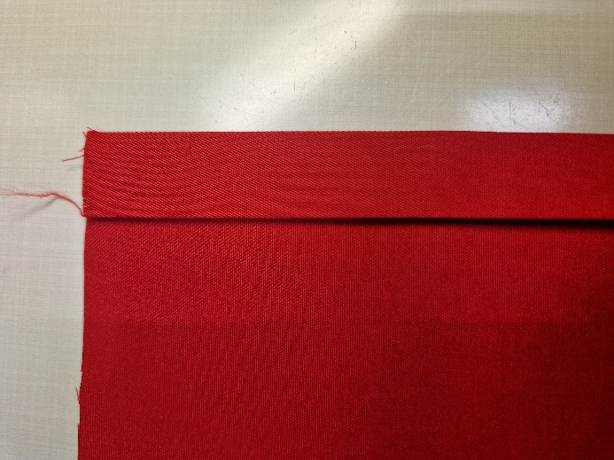

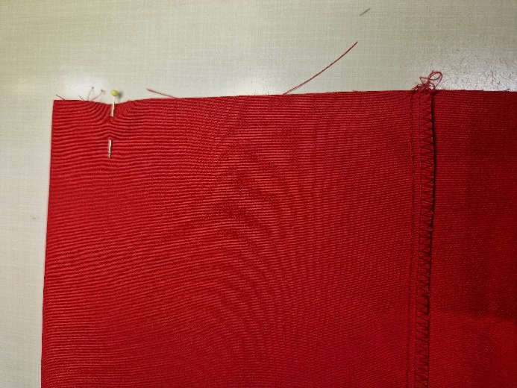
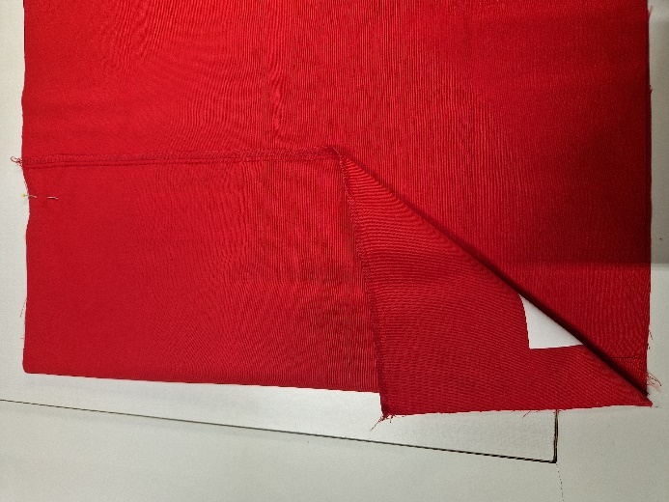
- Laita kappaleet oikeat puolet vastakkain pohjasta alkaen. Taita tasku 17 cm päähän yläreunasta tehdyn hakkimerkin kohdalta lyhyemmän kappaleen päälle. Kiinnitä neulalla.

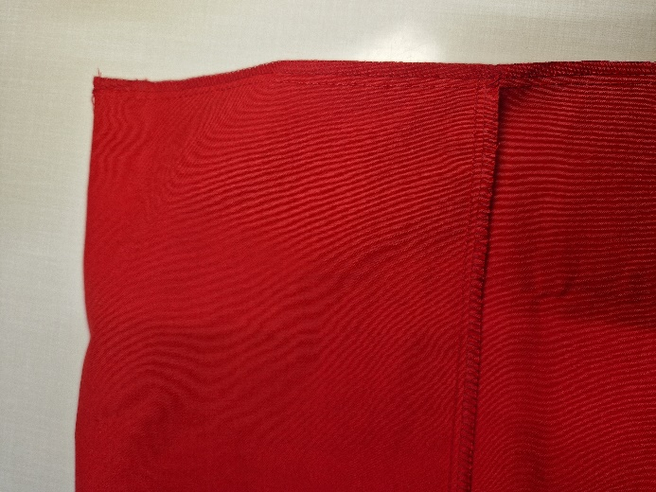
- Ompele ja huolittele sivusaumat ja pohja.

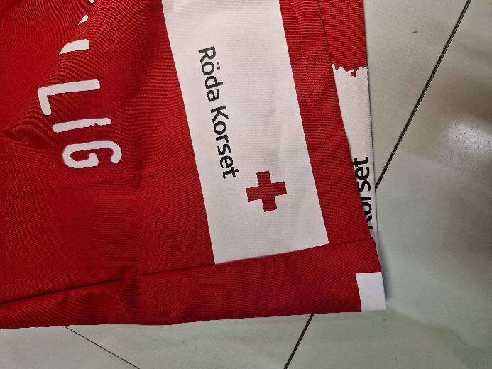
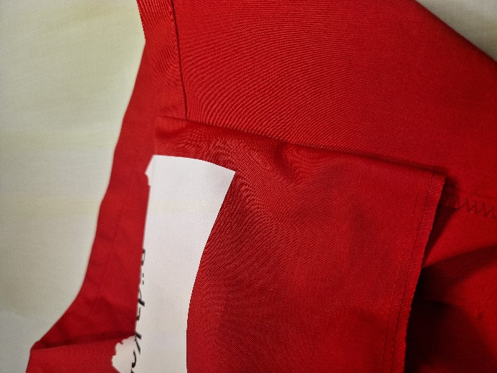
- Käännä ensin tyynynliinan tasku osa ja sitten koko tyynynliina. Silitä tarvittaessa.

